就业是民生之本

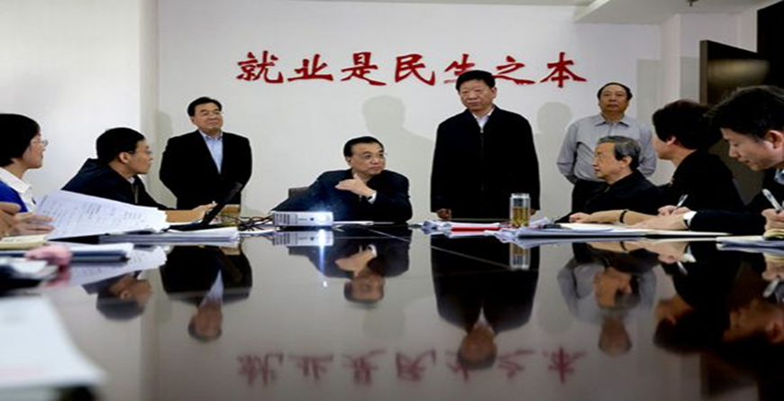

2016年5月6日，李克强考察人力资源社会保障部，与正在会商农民工就业形势的工作人员展开讨论。

来自人力资源和社会保障部公布的最新数据显示，今年1至11月我国城镇新增就业人数达到1249万人。

“就业为民生之本”、“就业是经济的‘晴雨表’，是社会的‘稳定器’”……李克强在不同场合强调的话，不仅透露出就业是他的最大关切之一，也意味着就业数据在衡量中国经济发展的指标方面和GDP、CPI等同样重要。

但是随着2016年毕业季的远去，仍有一些毕业生不着急就业，而是选择旅游、在家陪父母以及继续等待机会自主创业等。如今，大学毕业生的“慢就业”现象日益突出，也更加引发社会关注。

据媒体报道，通过对比2010至2014届大学毕业生中未就业人群分布比例：最近5年，毕业半年后仍未就业的大学生比例逐渐增长，“慢就业”现象越来越突出。此外，某网络平台今年7月发布的一份毕业季大数据报告显示，52%的95后选择找一份稳定工作，但剩下48%的人选择回避就业。

　　原因——

　　为逃避现实？工作不理想、理性寻找发展方向占主流

　 “第一，现实的问题是，有些资质并不好的大学学校里面出来的学生没有找到好工作的，导致他延迟了。第二，就是有些人意向去留学、实习或尝试新的东西，发展兴趣爱好。”

北京北云时代教育为解决应届生就业问题专门建立了一支专业化和职业化水平的就业指导队伍，帮助合作高校应届毕业生解决了90%就业率。

今年的高校毕业生是765万人，而且中职毕业生和初高中毕业以后不再继续升学的学生大约也是这个数量。青年的就业群体加在一起大约有1500万左右，这个压力也是非常大的。”针对这一问题，近年来，政府部门出台了诸多政策，也开辟了许多渠道来引导大学生就业、创业。在“互联网+”时代，北云软件教育根据政府的相关创业、就业鼓励政策制定出符合时代特点，并且百分百就业的人才孵化体系，

北云时代软件教育致力于推动中国IT人才培养向国际化、实用化、职业化的方向发展，提升中国高校大学生的就业率和就业质量。

　　按照美国《外交政策》杂志的说法，“就业”可谓世界性的长期难题。而在全球经济经历深刻调整、国内经济面临诸多困难的背景下，中国连续3年做到了城镇新增就业1000万人以上。

“要怎么安排这1000万人？”英国广播公司（BBC）忍不住发问

　答案在本届政府力推的一系列改革措施上：简政放权放管结合优化服务、商事制度改革、大众创业万众创新、培育新经济新动能。

而北云人在“互联网+”时代，因为他们所具有的互联网思维，使他们在万众创业的浪潮里如鱼得水，北云时代教育不仅培养孵化人才的软件开发技术，更注重设计思维和开发习惯的培养

值得一提的是，2016 前11个月北云软件“就业成绩单”不仅数量多，而且薪资高，平均上岗工资为10670。

“就业是民生之本……要加大对城镇就业困难人员帮扶力度，确保‘零就业’家庭至少有一人就业。”李克强总理在2014年的《政府工作报告》中说。“一个家庭如果没有一人就业，真是毫无生气，没有希望。”

所以加入北京北云时代吧，只要你对未来有想象，我相信谁都有机会，给自己一次机会，给家庭一个希望！

　　事实上，从2014年起，我国连续3年城镇新增就业人数超1200万人。

　　值得一提的是，2016 前11个月“就业成绩单”不仅“总分高”，而且“单项强”。其中城镇失业人员再就业达511万人，完成全年目标任务的102.2%；就业困难人员就业人数154万人，完成全年目标任务的128.3%。

　　这也体现了李克强“就业观”的重要理念：保就业与惠民生紧密相连。

　　“就业是民生之本……要加大对城镇就业困难人员帮扶力度，确保‘零就业’家庭至少有一人就业。”总理在2014年的《政府工作报告》中说。他在那年的记者招待会上进一步表示：“没有就业就没有收入，也难以增加社会财富。我在基层曾经访问一些零就业家庭，一个家庭如果没有一人就业，真是毫无生气，没有希望。”

　　英国《金融时报》中文网评论道：“如果我们把观察中国经济是否健康的指标从经济增速转向就业和居民福利，就不会对投资和经济增速下滑产生这么多忧虑了。”

　　“就业‘稳’，中国经济大的基本面就能‘稳’，这是中国经济近一个阶段以来最大的亮点。”李克强总理的这番话富于深意。（人民网记者 杨芳）